2.1操作环境变量：
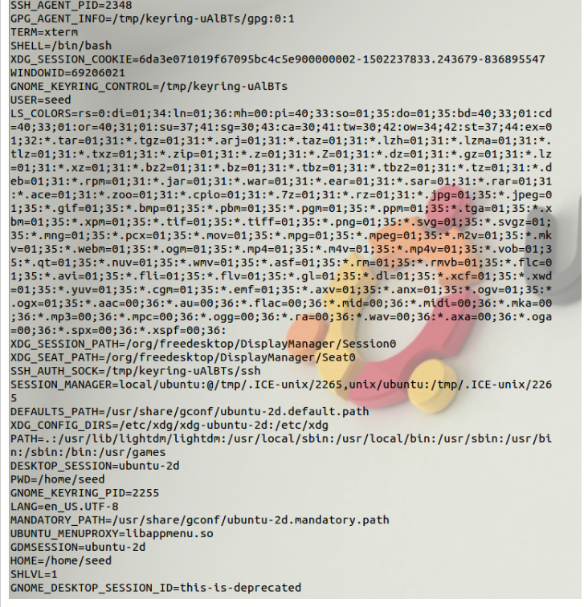
经过实验发现，printenv和env均可输出当前系统的环境变量。不同的是printenv不加参数和env一样，而printenv可以打印指定名称的环境变量。

2.2将父进程传递到子进程：
通过比较这两个文件，可以发现，这两个文件输出的环境变量完全相同。说明原环境变量被子进程完全继承。通过man fork，对fork函数做了进一步了解。fork函数通过系统调用创建一个与原来进程几乎完全相同的进程，子进程自父进程继承了进程的资格，环境，堆栈与内存根目录等；但是子进程没有继承父进程的某些特性，比如父进程号，文件描述符，在tms结构中的系统时间，资源使用等。

2.3环境变量exceve()
观察到的结果为：
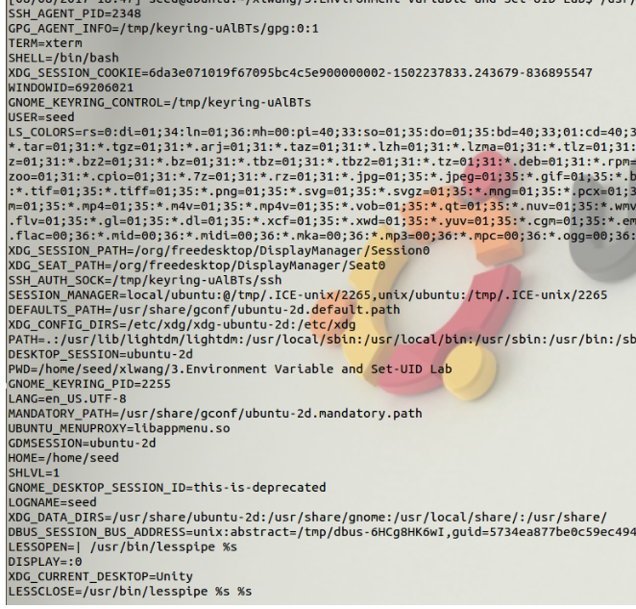
execve()函数的使用方法：
int execve(const char * filename，char * const argv[]，char * const envp[])
execve()用来执行参数filename字符串所代表的文件路径，filename必须是一个二进制的可执行文件，或者是一个脚本以#!格式开头的解释器参数。如果是后者，这个解释器必须是一个可执行的有效的路径名。第二个参数系利用数组指针来传递给执行文件，argv是要调用的程序执行的参数序列，也就是我们要调用的程序需要传入的参数。envp则为传递给执行文件的新环境变量数组,同样也为参数序列。

2.4环境变量和系统
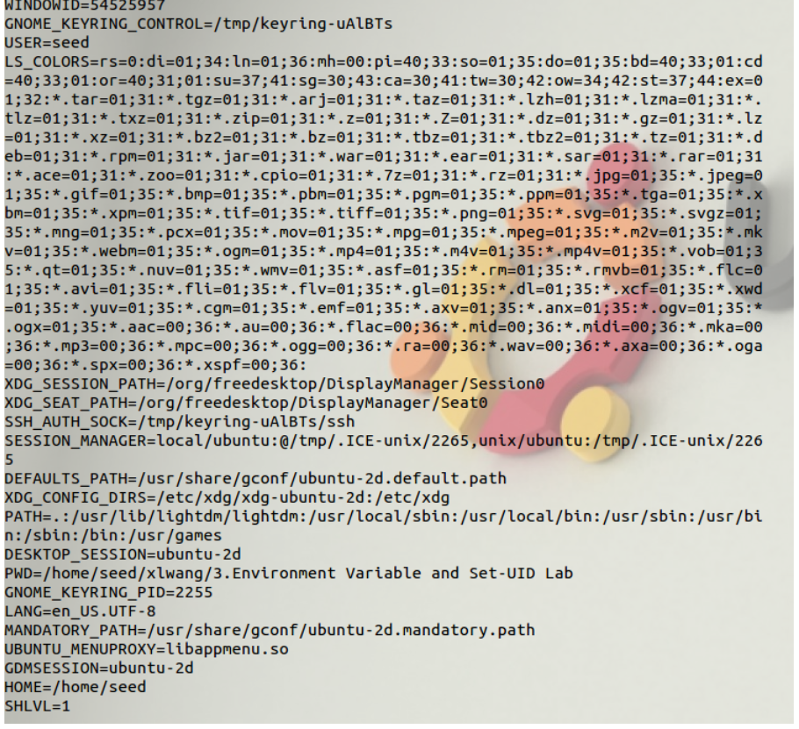
实验结果分析：先看一下system（）函数的简单介绍。system函数定义为 int system（const char * string），该函数调用/bin/sh来执行参数指定的命令,/bin/sh一般是一个软连接，指向某个具体的shell，比如bash,-c 选项是告诉shell从字符串command中读取命令；在该command执行期间，SIGCHLD信号会被暂时搁置，SIGINT和SIGQUIT则会被忽略，意思是进程收到这两个信号后没有任何动作。system（）函数的函数返回值有些复杂。为了更好地理解system（）函数的返回值，需要了解其执行过程，实际上system（）函数执行了三步操作：
1 fork一个子进程；
2 在子进程中调用exec函数去执行command；
3 在父进程中调用wait去等待子进程结束。
若fork失败，system（）函数返回-1。如果exec执行成功，也即command顺利执行完毕，则返回command通过exit或return返回的值。（注意，command顺利执行不代表执行成功，例如command：“rm debuglog.txt”，不管文件存不存在该command都顺利执行了）如果exec执行失败，也即command没有顺利执行，比如信号被中断，或者command命令根本不存在，system（）函数返回127，如果command为NULL，则system（）函数返回值非0，一般为1。

2.5环境变量和设置uid程序：
在shell进程（父进程）中设置的所有环境变量是都进入set UID子进程。

2.6path环境变量和set uid程序
将上述代码段补齐，并命名为task6.c，用GCC对其进行编译，将其编译后的可执行文件权限改为root权限。运行task6，发现该程序执行的是ls命令。由于system（）函数是调用了shell环境变量，运行task5,发现SHELL=/bin/bash。于是将自己的可执行文件夹所在的目录加在了SHELL环境变量的开头：
`export SHELL=/xlwang/3:$SHELL
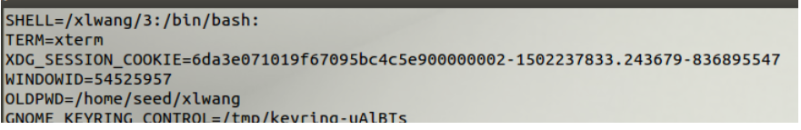
又将task6.c中的system（）函数的参数改为task5,即想让该程序执行task5程序。
运行./task6。在终端中输出了所有的环境变量。

2.7 L_D环境变量和set-uid程序
以普通用户的身份运行myprog程序时，输出：I am not sleeping!
以普通用户运行拥有root权限的myprog程序时，无输出。
在user2用户中再次设置LD_PRELOAD环境变量并运行myprog程序时，输出：I am not sleeping!
观察以上三次程序的执行结果，理解导致他们不同的原因。环境变量起了作用。设计实验证明主要因素，并解释第二步中行为的不同。
导致他们不同的原因就在于LD_PRELOAD环境变量。LD_PRELOAD环境变量是Unix动态链接库的世界中的一个环境变量，它可以影响程序的运行时的链接，它允许你定义在程序运行前优先加载的动态链接库。这个功能主要是用来有选择性的载入不同动态链接库中的相同函数。在该实验中，mylib.c通过sleep函数，生成了一个libmylib.so.1.0.1链接库。然后将该链接库添加到LD_PRELOAD环境变量上。比较这三次实验，第一次和第三次实验myprog程序均具有seed用户权限，而在seed用户的LD_PRELOAD环境变量中也添加了该链接库。

2.8使用system（），execve(),调用外部程序
实验过程：
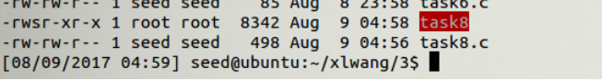
该程序将会使用system()来调用命令。若将上述代码中的
v[0] = "/bin/cat"改为v[0] = "rm",即删除命令。并新建一个test.c文件，将其权限改为000，执行以下命令：
./task8 ./test.c
可发现test.c文件被删除。整个过程如下图所示。
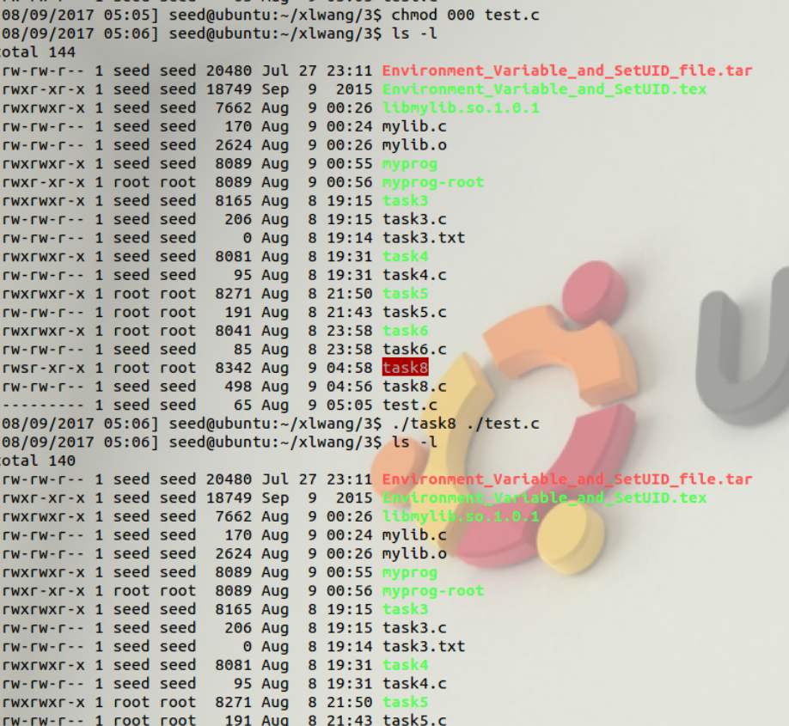
本来test.c对seed用户是不可写的，但因为task8是SET-UID程序，且时root权限，因此可以删除test.c文件。由此可得出结论：set-UID程序是非常危险的。

2.9权限泄漏
会被修改。因为代码中的fork函数会在创建子进程。子进程拥有父进程的数据、堆栈的拷贝。同时拥有的父进程的SetUID权限。在实际编程中，SetUID的程序往往会存在类似的漏洞，子进程可以获得父进程的相关的权限，比如打开的文件，因此在设计SetUID程序时需要注意这些细节信息。防止被攻击者利用。

